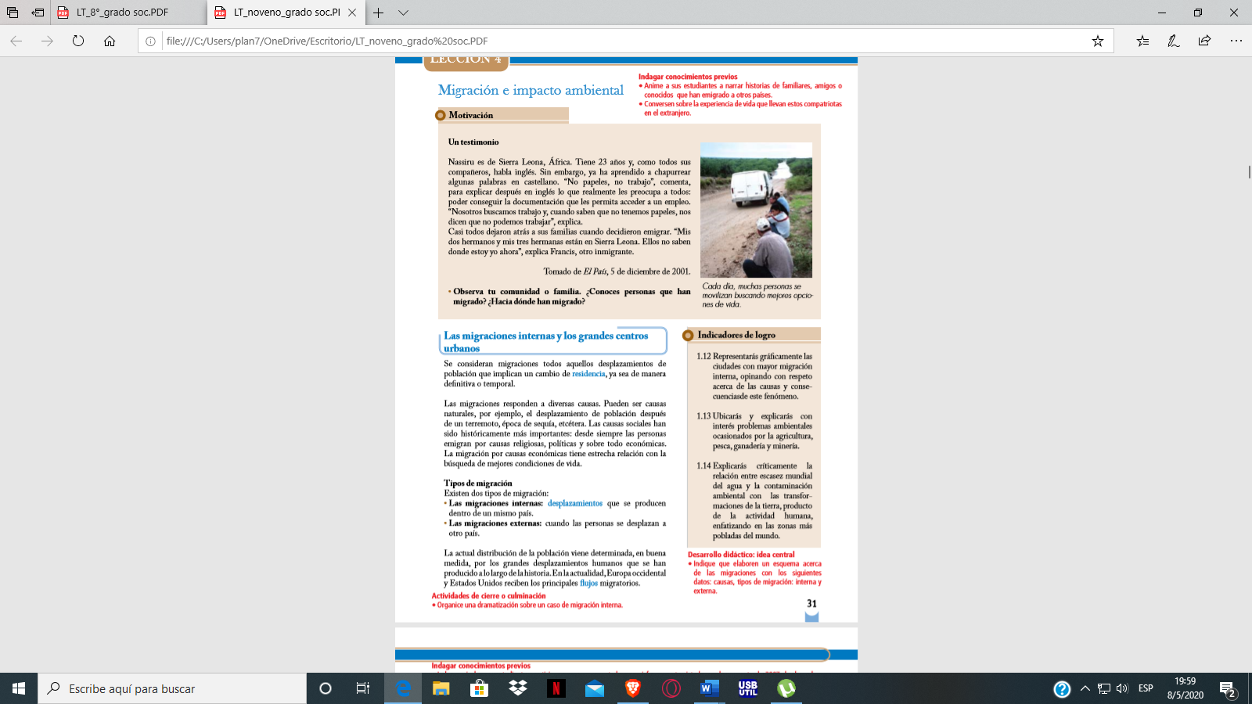Complejo educativo distrito Italia guía # 9 prof. Norman Rafael Espinoza Noyola

Grado 9A y 9B sociales   
indicación copia la siguiente clase y responde lo siguiente

1)hacia adonde han emigrado muchos de la persona que tu conoces

2)escribe los do tipos de emigración y represéntalos con dibujos

3)escribe las causas y consecuencias de la emigración